- Crea una tabla de nombre Personajes cuya estructura será: Id (auto), Nombre (30 car), Imagen (30 car). El campo Nombre es el nombre del usuario y el campo Imagen es el nombre del archivo de Imagen que le corresponde (y que ubicarás en una carpeta de nombre Fotos)
Introduce los datos de 5 compañeros de clase y sus nombres de archivo de fotos.
Mediante un control de jQuery y accediendo a la base de datos crea una página de nombre ej1.php que muestre el contenido en forma de acordeón de forma similar a la siguiente:
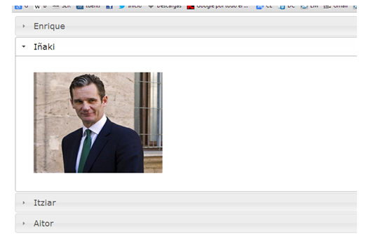
De entrada se mostrarán todos los elementos cerrados. Cuando se desglose cualquiera de ellos aparecerá su foto.

